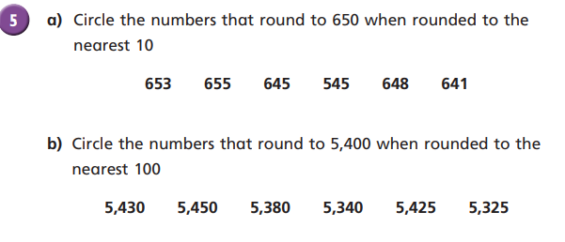
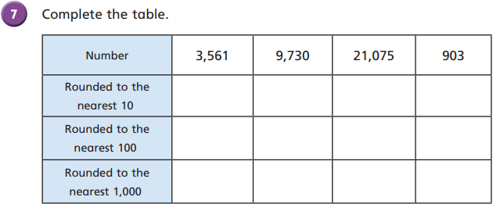
1) 3001-355
2)3456 – 936
3) 9345+ 345
4) 3405 + _____ = 9348
5) 9855 - ______= 3567

1) 3 x 4
2) 5 x 6
3) 6 x7
4) 9 x 7
5) 9 x 9
6) 5 x 9
7) 7 x 4
8) 6 x 6

